Das Wasserforscherbuch

Wasser ist die Grundlage jeglichen Lebens. In diesem bunten, prall gefüllten Wasserforscherbuch werden die Geheimnisse des spannenden Elements verraten, es gibt jede Menge Tipps und Anregungen, Forscheraufgaben und Experimente. Alles Wissenswerte über Wasser und Gewässer wird kinderleicht mit spannenden Fakten aus Biologie, Chemie und Geographie erklärt.

Das steckt drin:
• Woher kommt das Wasser aus der Wasserleitung?
• Welche Tiere und Pflanzen bewohnen Bach, See und Fluss?
• Wie bilden sich Wolken?
• Warum ist Wasser süß oder salzig?
• Kann man Regenwasser trinken?
• Warum herrscht in manchen Ländern Wassermangel?
• Warum sind Meere gefährdet und was können wir dagegen tun?

Die Mischung aus tollen Naturfotos, naturalistischen Zeichnungen, comicähnlichen Illustrationen und modernen Piktogrammen macht dieses Buch der erfolgreichen Expedition-Natur-Reihe zu einem ganz besonderen Forscherhandbuch. Ob in der Natur, im Alltag oder in unserem eigenen Körper: im Wasserforscherbuch entdecken Kinder, welche Rolle Wasser für die menschlichen, tierischen und pflanzlichen Bewohner der Erde spielt. Zudem wird Leserinnen und Lesern nähergebracht, weshalb der Schutz und achtsame Umgang mit unserer wichtigsten Ressource und der gesamten Umwelt so wichtig ist. Kurzum: Hier steckt alles drin, was Wasserforscher wissen müssen.
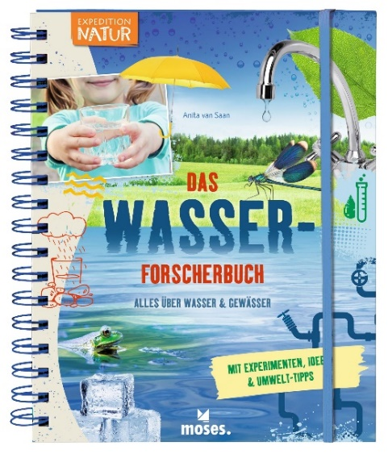

Anita van Saan

Das Wasser-Forscherbuch NEU
Illustrationen: Dorothea Tust
ab 8 Jahren, 96 Seiten
ca. 17,3 cm x 22 cm
Spiralbindung mit Gummiband zum Verschließen
ISBN 978-3-96455-112-2
€ 12,95 (D) | € 13,40 (A)
moses. Verlag, Kempen 2021
lieferbar ab Februar 2021
